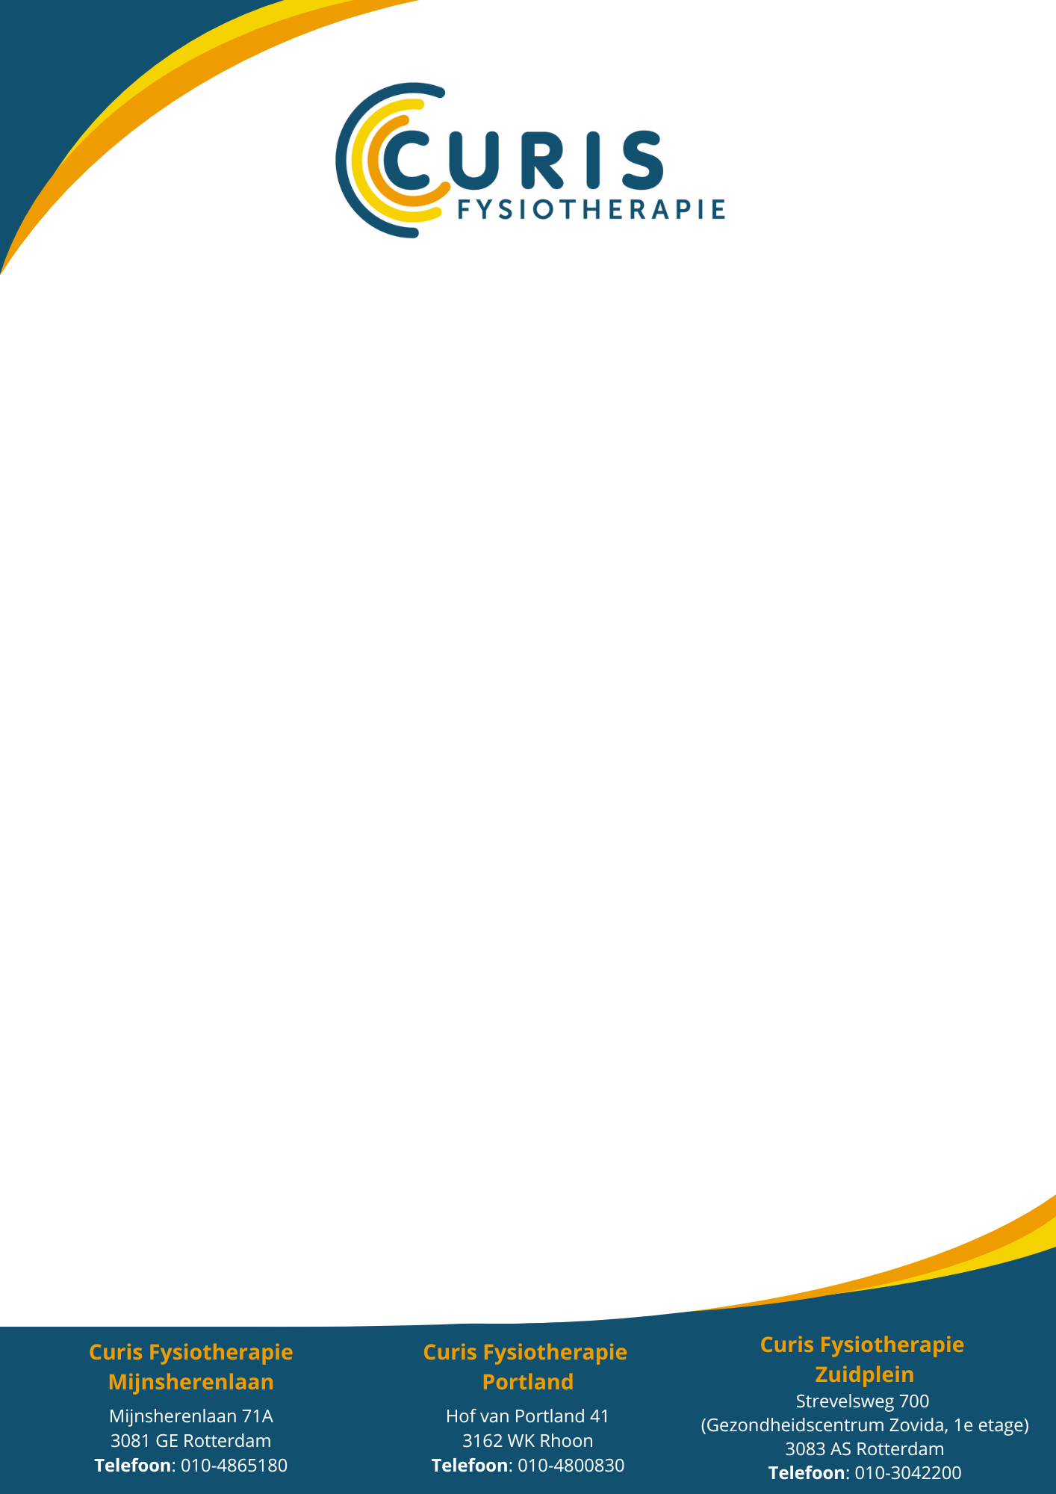

Prijslijst

Reguliere zitting Fysiotherapie € 40,00
Reguliere zitting Manuele therapie € 47,50
Reguliere zitting Oedeemtherapie € 52,50
Reguliere zitting Bekkentherapie € 52,50
Aan-huis behandeling fysiotherapie € 55,00
RIMAGE 1x per week € 25,00
RIMAGE 2x per week € 35,00
Fysiotherapeutisch rapport (uitgebreid) € 100,00
Behandeldossier patiënt, per pagina € 0,50
Niet nagekomen afspraak fysiotherapie € 30,00
Niet nagekomen afspraak manuele therapie € 35,50
Niet nagekomen afspraak oedeem- en bekkenfysiotherapie € 39,50

Versie 11 01-04-2025

